Лабораторная работа № 4

Знакомство с операционной системой Linux

Маметкадыров Ынтымак

# Цель работы

Познакомиться с операционной системой Linux, получить практические навыки работы с консолью и некоторыми графическими менеджерами рабочих столов операционной системы.

# Выполнение лабораторной работы

1. Перешли на текстовую консоль для этого открыли терминал, затем нажали на сочетание клавиш Ctrl+Alt+F2. Всего на компьютере доступно 5 текстовых консолей. (рис. 1, 2, 3, 4, 5)

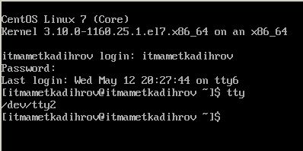

Рис. 1. Текстовая консоль tty2

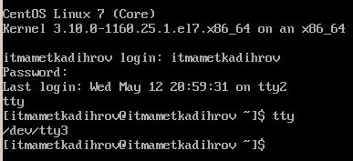

Рис. 2. Текстовая консоль tty3

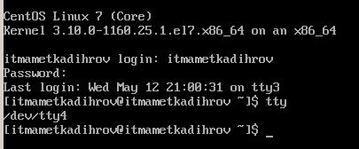

Рис. 3. Текстовая консоль tty4

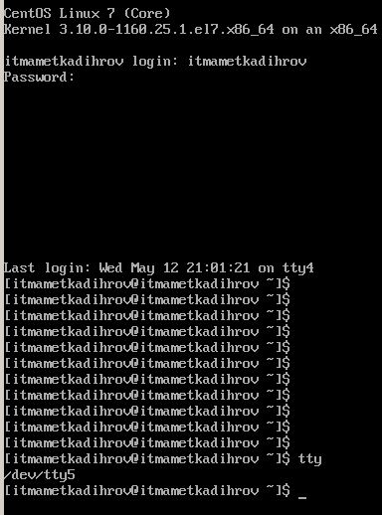

Рис. 4. Текстовая консоль tty5

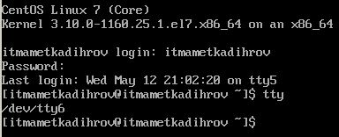

Рис. 5. Текстовая консоль tty6

1. Попробовали перемещаться между текстовыми консолями. Перемещение из одной текстовой консоли в другую можно осуществить путем нажатия сочетаний клавиш Alt+Fn (n = 2, 3, …, 6 - номер текстовой консоли).
2. Зарегистрировались в текстовой консоли операционной системы. При этом использовали логин itmametkadihrov. При вводе пароля символы не отображаются. (рис. 6)

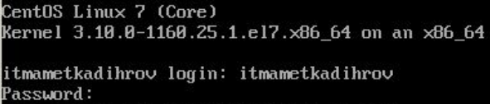

Рис. 6. Регистрация в текстовой консоли

1. Завершили консольный сеанс. Для этого мы использовали комбинацию клавиш Ctrl+D.
2. Переключились на графический интерфейс. Для этого необходимо нажать комбинацию клавиш Alt+F1.
3. Ознакомились с менеджером рабочих столов. Менеджер запускаемый по умолчанию является GNOME.
4. Поочередно зарегистрировались в разных графических менеджерах рабочих столов (рис. 7).

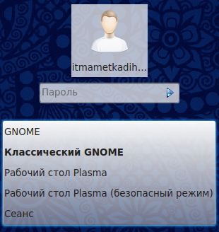

Рис. 7. Графические менеджеры

1. Ниже на скриншотах можно увидеть вид рабочего стола в разных графических менеджерах рабочих столов (рис. 8, 9, 10, 11, 12)

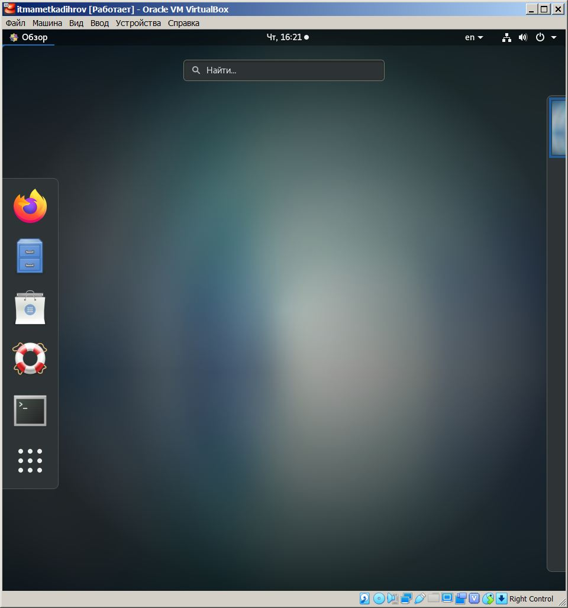

Рис. 8. Графический менеджер GNOME

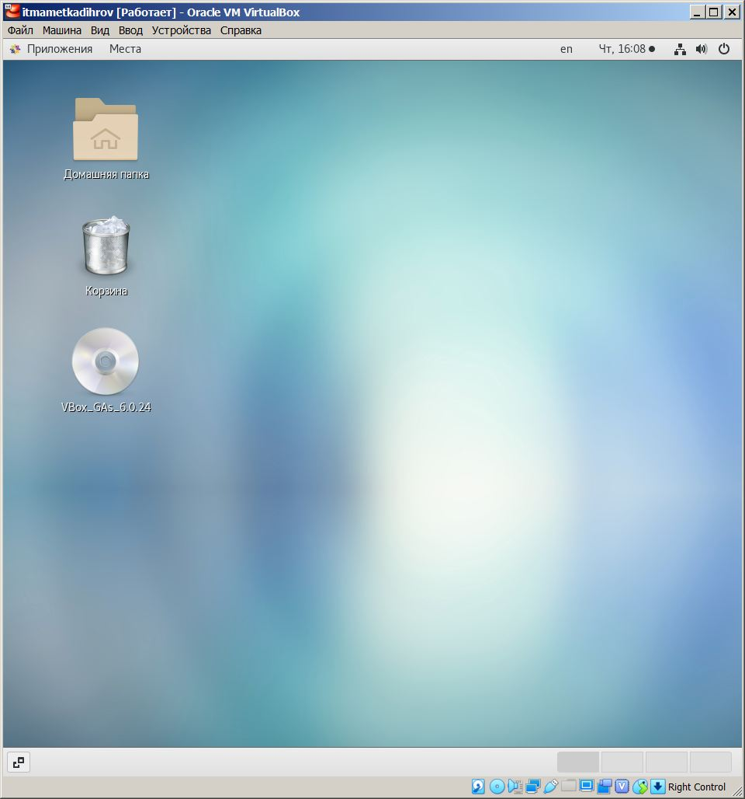

Рис. 9. ГрафическиЙ менеджер “Классический GNOME”

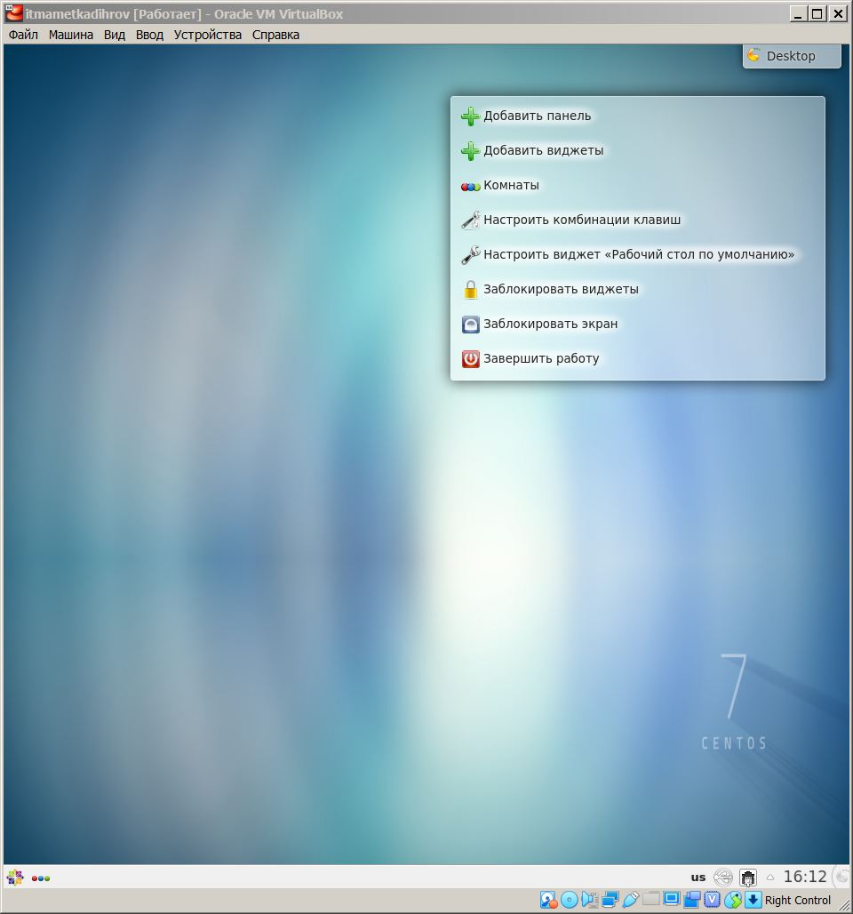

Рис. 10. ГрафическиЙ менеджер “Рабочий стол Plasma”

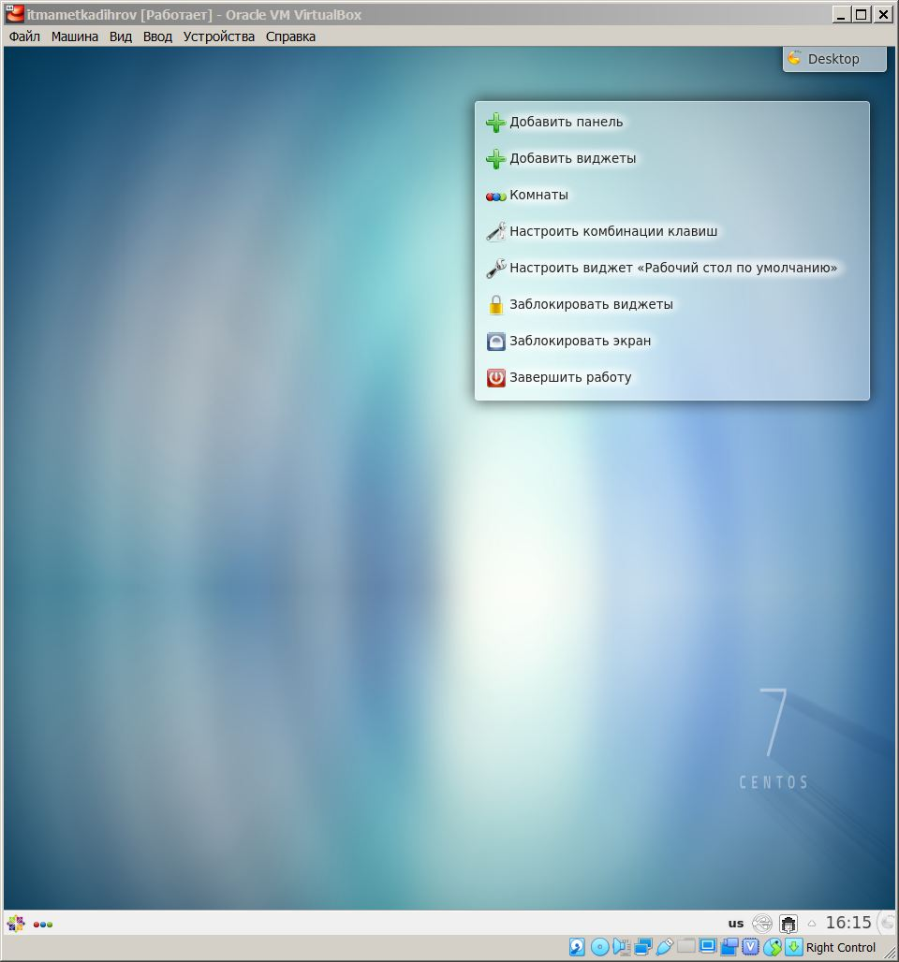

Рис. 11. ГрафическиЙ менеджер “Рабочий стол Plasma (безопасный режим)”

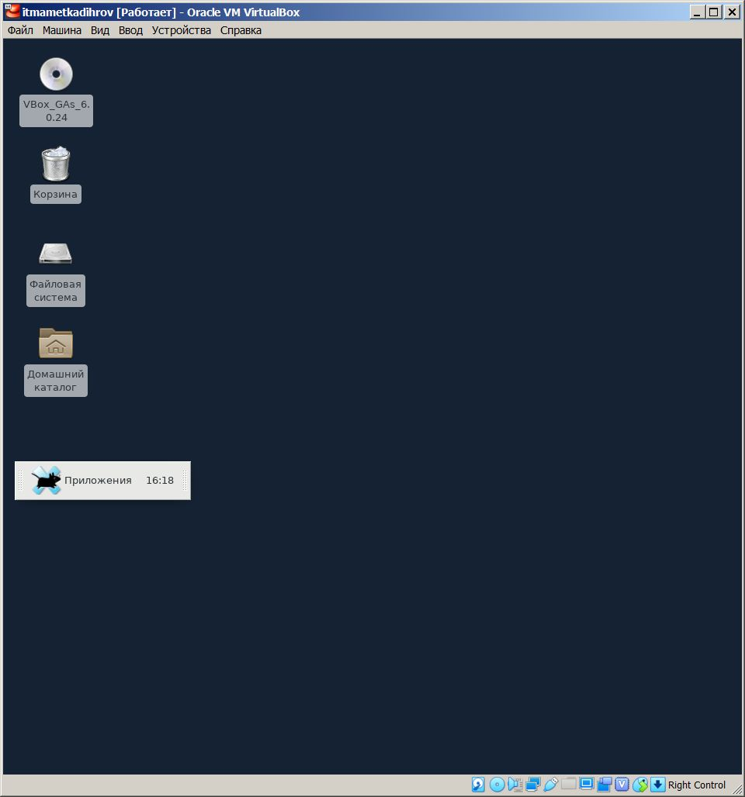

Рис. 12. ГрафическиЙ менеджер “Сеанс”

1. Изучили список установленных программ. Запустили поочерёдно браузер Firefox (рис. 13), текстовый редактор (рис. 14), текстовый процессор LibreOffice Writer (рис. 15), эмулятор консоли (рис. 16)

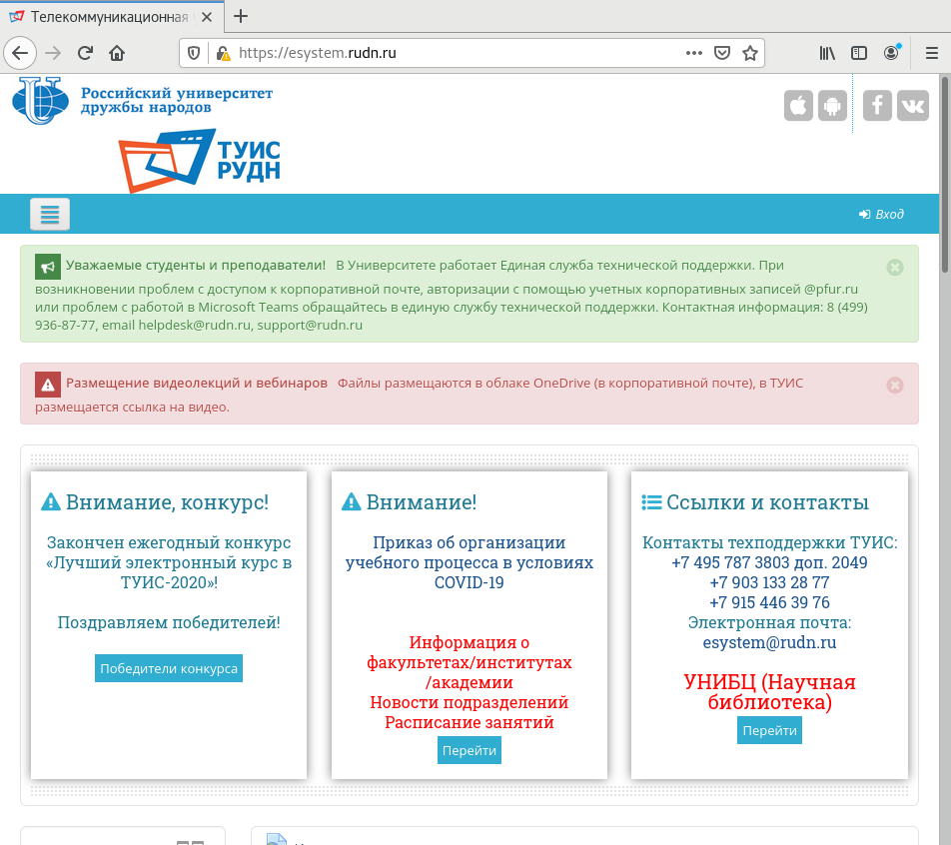

Рис. 13. Браузер

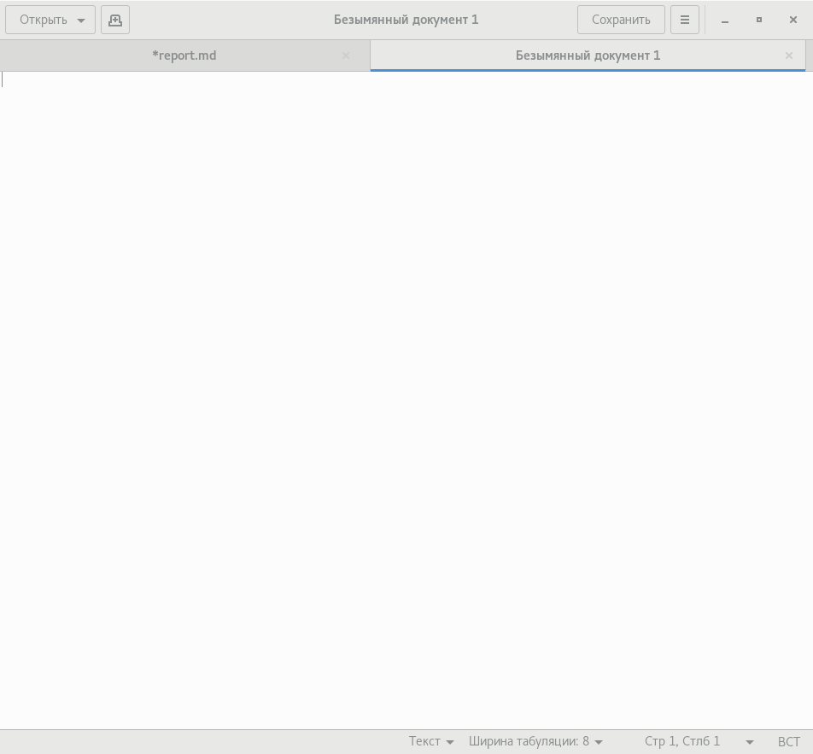

Рис. 14. Текстовый редактор

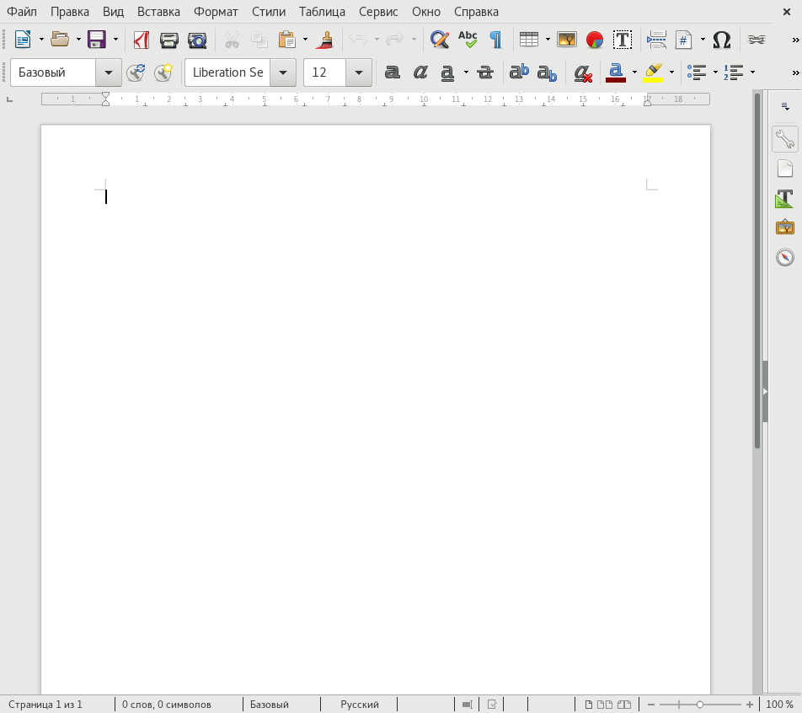

Рис. 15. Текстовый процессор

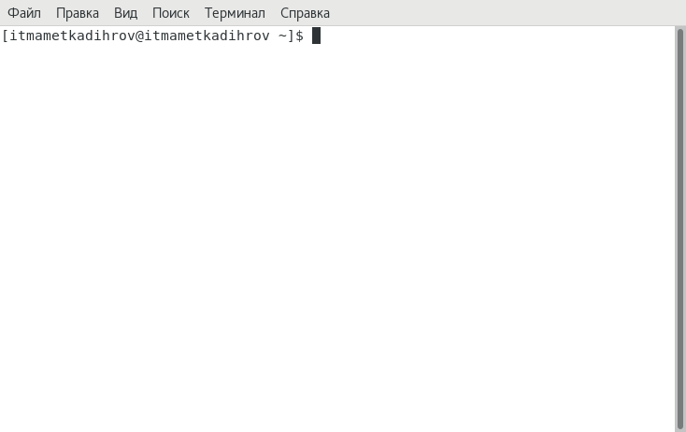

Рис. 16. Эмулятор консоли

# Вывод

Познакомились с операционной системой Linux, получить практические навыки работы с консолью и некоторыми графическими менеджерами рабочих столов операционной системы.

# Ответы на контрольные вопросы

1. Компьютерный терминал - устройство, используемое для взаимодействия пользователя с компьютером или компьютерной системой, локальной или удалённой.

* Преимуществом командной строки является выполнение однотипных операций над множеством объектов. В системе с графическим интерфейсом потребуется очень много перетаскиваний.

1. Входное имя пользователя (Login) — название учётной записи пользователя.
2. Пароли пользователей хранятся в файле /etc/shadow

* В файле /etc/passwd поле password имеет значение x.

1. Настройки пользовательских программ хранятся в домашнем каталоге.
2. Входное имя у администратора ОС Unix это - UID=0.
3. Администратор имеет доступ к настройкам пользователей.
4. Процедура регистрации в системе обязательна для Linux. Каждый пользователь операционный системы имеет определенные ограничения на возможные с его стороны действия: чтение, изменение, запуск файлов, а также на ресурсы: пространство на файловой системе, процессорное время для выполнение текущих задач (процессов). При этом действия одного пользователя не влияют на работу другого. Такая модель разграничения доступа к ресурсам операционной системы получила название многопользовательской.
5. Учётная запись пользователя содержит:

* – входное имя пользователя (Login Name);
* – пароль (Password);
* – внутренний идентификатор пользователя (User ID);
* – идентификатор группы (Group ID);
* – анкетные данные пользователя (General Information);
* – домашний каталог (Home Dir);
* – указатель на программную оболочку (Shell).

1. UID (User identifier) — внутренний идентификатор пользователя в системе — положительное целое число в диапазоне от 0 до 65535, по которому в системе однозначно отслеживаются действия пользователя.

* GID (Group identifier) — идентификатор группы пользователей в операционной системе.

1. Анкетные данные пользователя (General Information или GECOS) являются необязательным параметром учётной записи и могут содержать реальное имя пользователя (фамилию, имя), адрес, телефон.
2. Домашний каталог — это личный каталог пользователя в операционной системе, где находятся его данные, настройки и т. д.

* В домашнем каталоге хранятся данные и настройки рабочей среды пользователя.

1. Мой домашний каталог называется itmametkadihrov
2. Администратор имеет возможность изменить содержимое домашнего каталога пользователя.
3. Учётные записи пользователей.
4. Символ * в поле password некоторой учётной записи в файле /etc/passwd означает, что пользователь не сможет войти в систему.
5. Виртуальные консоли — реализация концепции многотерминальной работы в рамках одного устройства.
6. getty — программа для UNIX-подобных операционных систем, управляющая доступом к физическим и виртуальным терминалам (tty).
7. Весь процесс взаимодействия пользователя с системой с момента регистрации до выхода называется сеансом работы.
8. Toolkit (Tk, «набор инструментов», «инструментарий»)— кроссплатформенная библиотека базовых элементов графического интерфейса, распространяемая с открытыми исходными текстами.
9. – GTK+ (сокращение от GIMP Toolkit) — кроссплатформенная библиотека элементов интерфейса;

* – Qt — кросс-платформенный инструментарий разработки программного обеспечения на языке программирования C++. GTK+ состоит из двух компонентов:
* – GTK — содержит набор элементов пользовательского интерфейса (таких, как кнопка, список, поле для ввода текста и т. п.) для различных задач;
* – GDK — отвечает за вывод информации на экран, может использовать для этого X Window System, Linux Framebuffer, WinAPI.